PASS / LAS

**ACCES AUX ETUDES DE SANTE**

**Parcours Spécifique Santé – PASS**

**Organisation des options disciplinaires hors santé**

**Option « Droit »**







**POSITIONNEMENT DES OPTIONS DISCIPLINAIRES HORS SANTE, au sein de l’année L1 du Parcours Spécifique Santé (L1 PASS)**

***Cette présentation de la L1 PASS et des options disciplinaires est donnée seulement à titre informatif. Les informations contenues dans ce document ne se substituent aucunement à celles contenues dans les documents officiels et opposables de la faculté de Médecine (livret L1 PASS, règlement d’admission en 2ème année MMOPK, règlement général des études de l’UJM).***

La L1 PASS est une des nouvelles voies d'accès aux études de santé : Médecine, Maïeutique, Odontologie, Pharmacie et Kinésithérapie (MMOPK). Il s'agit d'une formation en un an délivrant 60 crédits avec un tronc commun constitué d’un bloc santé commun et d’enseignements transversaux communs, des enseignements spécifiques à chaque métier MMOPK au choix de l’étudiant (choix au cours de l’année), et une option disciplinaire hors santé dans une discipline autre que celles de la santé à choisir obligatoirement lors de son inscription via PARCOURSUP.

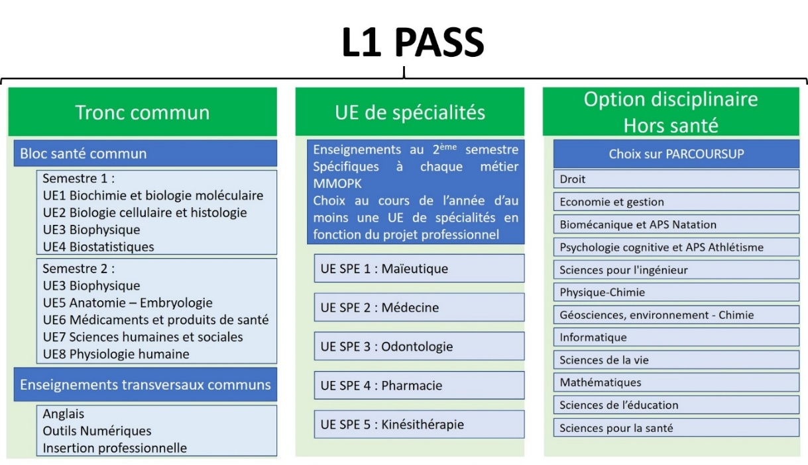

A l'Université Jean Monnet, Saint-Etienne, vous aurez accès aux options disciplinaires suivantes dans des **disciplines d'ouverture autres que celles de la santé** :

* **Option Droit**
* **Option Economie-Gestion**
* **Option Sciences de l'éducation**
* **Option Biomécanique et activités physiques et sportives (sport : natation)**
* **Option Psychologie cognitive et activités physiques et sportives (sport : athlétisme)**
* **Option Mathématiques**
* **Option Sciences pour l'Ingénieur**
* **Option Physique-Chimie**
* **Option Géosciences & Environnement – Chimie**
* **Option Informatique**
* **Option Sciences de la vie : biologie végétale (botanique et métabolisme spécialisé) / Biomécanique**
* **Option Sciences pour la santé**

**L'UE d’ouverture conditionne la réorientation dans la Licence correspondante : faire le bon choix !**

Le choix d'une option se fait pour la durée de l'année (5 ECTS / semestre).

**ORGANISATION DES UE D'OUVERTURE, dans une mention de Licence, au choix de l’étudiant**

**OPTION « DROIT » (Enseignants : Françoise PERRET-RICHARD, Béatrice ESPESSON, Maryse BADU-INEGMIRS ; mail :** [**francoise.perret-richard@univ-st-etienne.fr**](mailto:francoise.perret-richard@univ-st-etienne.fr) **,** [**beatrice.espesson@univ-st-etienne.fr**](mailto:beatrice.espesson@univ-st-etienne.fr)**,** [**maryse.baud.inegmirs@univ-st-etienne.fr**](mailto:maryse.baud.inegmirs@univ-st-etienne.fr)

**Contact scolarité**

Lucille COTTIN : 04 77 42 13 98



**Pré-requis**

Pas de prérequis

**Objectifs**

* Connaissance des règles déontologiques et éthiques applicables aux professionnels de santé
* Connaissance de l'organisation du système de santé, et du fonctionnement de l'hôpital,
* Connaissance des risques et responsabilités des professionnels de santé et auxiliaires de santé, relation patient

**Programme**

Semestre 1 : (5 ECTS ; heures de cours : 20h de CM, 20h de TD)

1. Organisation du système de santé
   * Approche historique
   * Evolution contemporaine des systèmes de santé (l'organisation des structures de santé et la prise en charge des soins)
   * Institution et autorité nationales, internationales, UE
2. Mission des professionnels de santé

* Code de déontologie et organisation des professions
* Diversité des pratiques médicales (ville, hôpital)
* Vers un encadrement numérique des métiers
* Responsabilité des professionnels de santé
* La responsabilité du professionnel de santé (hôpital, cabinet de ville)
* La responsabilité du professionnel dans la télémédecine

Semestre 2 : (5 ECTS ; heures de cours : 20h de CM, 20h de TD)

1. La santé et la protection des droits fondamentaux
   * Santé publique et droits fondamentaux
   * Vers un droit à la santé, garantie d'accès aux soins
   * La vaccination obligatoire et recommandée
   * L’accès aux soins pour tous, prise en charge à hôpital
   * L’application stop covid et atteinte libertés
2. Le patient acteur de sa santé
   * Évolution des droits du patient
   * Le patient, droits et obligations
   * Le patient connecté, protection des données personnelles et de santé
   * Le patient consommateur de produits et services de santé
   * La santé numérique, l'information et le consentement



**Modalités des enseignements**

* 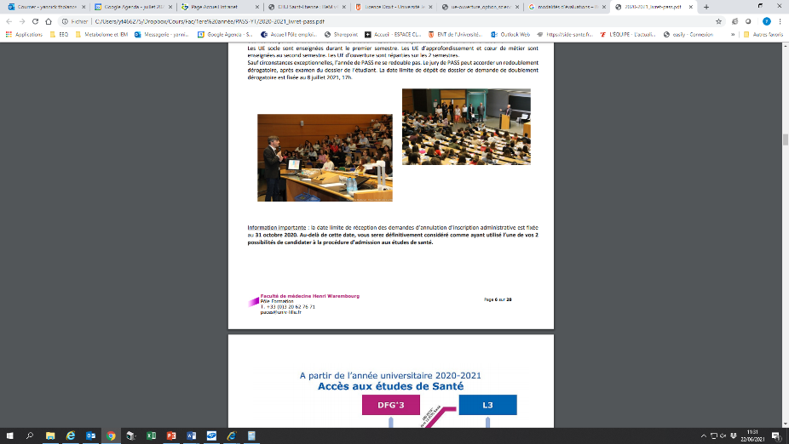CM et TD en présentiel à la faculté de droit campus triflerie
* TD assuré par des anciens étudiants du master, sujet en lien avec le cours et préparé avec l'enseignant, évaluation en TD par le chargé de TD avec une appréciation
* Cours sous forme de slides donnés aux étudiants à la fin de chaque cours, transmis par mail

**Modalités d’évaluations (1ère et 2ème session)**

Évaluation sous forme de mini cas pratique ou QCM sous forme de mise en situation

Évaluation en CC en TD

Examen final chaque semestre



**Débouchés**

Poursuite des études en droit en licence affaires médicales et master droit des affaires appliqué au monde de la santé pouvant permettre d’accéder aux métiers suivants :

* Juristes d'entreprise dans le secteur de la santé
* Avocat spécialisé en santé
* Expert en santé et affaires réglementaires